

BNS证照快易通

操 作 手 册

目 录

0.编写说明 3
1.概述 3
2.产品特点 5
3.系统运行环境 7
4.操作说明 10
4.0系统安装运行 11
4.1获取证照相片 13
4.1.1打开本机相片文件 14
4.1.2连接相机进行拍摄 14
4.1.3从设备中获取相片 17
4.1.4最近处理的原始相片 18
4.2单张相片处理 18
4.2.1自动处理 19
4.2.2手工处理 21
4.2.2.0手工处理的基本操作流程 23
4.2.2.1抓手工具 26
4.2.2.2缩放工具 27
4.2.2.3撤消工具 27
4.2.2.4橡皮擦 27
4.2.2.5裁切工具 27
4.2.2.6选择工具组 28
4.2.2.7填充工具 28
4.2.2.8自动处理工具 28
4.2.2.8复原工具 29
4.2.2.9高光处理工具 29
4.2.2.10皮肤美化工具 29
4.2.2.11背景处理工具 29
4.2.2.12旋转工具 30
4.2.2.13自动调色工具 30
4.2.2.14外部程序工具 30
4.2.2.15效果微调工具 31
4.3自动批量相片处理 31
4.3.1 批量处理设置 31
4.3.1.1确定待批量处理的相片位置 31
4.3.1.2确定批量处理后相片的保存设置 32
4.3.2 进行批量相片处理 33
4.4相片保存与相片输出 33
4.4.1 相片保存 33
4.4.2 相片输出 34
4.5 系统设置 35
4.5.1证照规格设置 35
4.5.2联机拍摄设置 37
4.5.3外部程序管理 38
4.5.4保存选项 38
4.6 系统快捷操作 40
4.6.1 系统在线升级 40
4.6.2 系统信息 41

0.编写说明
本手册适用于博纳思BNS证照快易通系统。

1.概述
“BNS证照快易通”软件是专门针对照相馆、冲印中心、企事业单位等的所有证件照片的快捷拍摄和处理而推出的一款强力工具软件，拥有本软件，可使证照处理速度极大提高，效果良好。
“BNS证照快易通”采用我公司通过公安部检测的产品《博纳思BNS100二代身份证数码人像采集系统》（认证号为：公京检第051216号）的相关先进技术，并结合照相馆、冲印中心、企事业单位的特定需求，进行了一系列的技术和业务的整合。功能主要包括：联机拍摄，自动/手动裁切指定规格相片，丰富的规格库，完善的证件照处理功能，独特的高光处理、皮肤美化、自动调色、智能增强清晰度、智能排版等等智能性、技术性和实用性都很高的功能模块。能快速自动地处理成满足要求的数码照片（如毕业证、员工卡、门禁卡、准考证、学生证、护照、暂住证、机动车驾驶证、标准大一寸、标准小一寸、其他国家护照像等等），并具备自动排版打印输出等功能。
“BNS证照快易通”采用最先进的图像处理算法，使图像处理效果达到最佳，并完全能够满足照片拍摄过程中所遇到的大批量、高速度处理、高稳定性运行的要求。
“BNS证照快易通”支持摄像头及市面常见数码照相机型号，可以进行联机控制相机进行拍摄和调节，实现高速连接、实时控制（如焦距等）、自动取图、并将相片转入BNS证照快易通系统进行智能处理。
“BNS证照快易通”通过长期研究，在自动裁切、色彩自动调整、自动套用标准相片、高光处理、皮肤美化等功能上具备独特的处理效果。

2.产品特点
- 强大的拍摄设备支持
支持更多设备联机拍摄，包括：摄像头、佳能相机（大部分）、Olympus相机（大部分）等等；实时显示视频，控制相机拍照（软件界面调节拍摄参数）；
- 人脸特征识别
在各种拍摄环境中，智能判断人脸特征，如果拍摄环境太差，系统会给出要求重拍的提示；
- 自动裁切
根据照片中智能识别的人脸特征，按设定的照片规格及人像规格进行自动裁切；
- 自动批量处理
系统可一次性自动批量处理现有的相片为设定的证件类型照片，包括批量自动裁切、调色、背景处理等。
- 强大的自定义功能
可设定相片的各种规格，包括长、宽、DPI、头顶距离，脸宽等等，设定后，系统会严格按照设定进行处理和输出；
- 灵活的手工裁切
系统将根据设定的各种规格，包括相片大小及头像大小及各种距离，自动生成裁切框参考线,确保裁切符合要求,极大地方便了证件照头像的裁切；
- 丰富的证照模板库
提供国内常用的几十种证照模版库，只需选择需要处理的证照类型，软件即会自动进行相关处理（如：相片比例、输出打印规格等）；并可自行添加模板
- 智能排版输出
系统根据自定义的打印纸张大小及相片大小，由软件以最节省纸张的方式进行智能排版输出；
- 操作简单
“BNS证照快易通”的设计初衷就是让用户学得易、用得快；
- 稳定性强
系统经过各种压力测试，包括采用了第二代身份证中高标准的检测要求，表现出良好的稳定性能，完全能满足高强度、高准确率的各种采集现场的要求；

3.系统运行环境
软件环境： WINXP/2000/2003 建议采用WINXP以上操作系统。
硬件环境：（赛扬4、赛扬D、P4等），128M内存以上。为获得良好运行速度，建议采用P4电脑，512内存以上。

系统联机拍摄支持的相机包括如下：

1、数码摄像头（如对相片质量要求不是很高，推荐使用）；
2、佳能系列（推荐）：
PowerShot A10, PowerShot A20, PowerShot A30, PowerShot A40, PowerShot A60, PowerShot A70, PowerShot A75, PowerShot A80，PowerShot A85，PowerShot A95
PowerShot A100, PowerShot A200, PowerShot A300, PowerShot A310，PowerShot A410, PowerShot A520，PowerShot A620，PowerShot A640
PowerShot S10, PowerShot S20, PowerShot S30, PowerShot S40, PowerShot S45, PowerShot S50, PowerShot S60，PowerShot S80，
PowerShot S100, IXY DIGITAL, DIGITAL IXUS
PowerShot S110, IXY DIGITAL 200, DIGITAL IXUS v
PowerShot S200, IXY DIGITAL 200a, DIGITAL IXUS v2
PowerShot S230, IXY DIGITAL 320, DIGITAL IXUS v3
PowerShot S300, IXY DIGITAL 300, DIGITAL IXUS 300
PowerShot S330, IXY DIGITAL 300a, DIGITAL IXUS 330
PowerShot SD100, IXY DIGITAL 30, DIGITAL IXUS II
PowerShot S400, IXY DIGITAL 400, DIGITAL IXUS 400
PowerShot SD10, IXY DIGITAL L, DIGITAL IXUS I
PowertShot SD110, IXY DIGITAL 30a, DIGITAL IXUS IIs
PowerShot S410, IXY DIGITAL 450, DIGITAL IXUS 430
PowerShot S500, IXY DIGITAL 500, DIGITAL IXUS 500
PowerShot G1, PowerShot G2, PowerShot G3, PowerShot G5, PowerShot G6，G7,G9
PowerShot Pro90 IS
PowerShot S1 IS, PowerShot Pro1
PowerShot S2,S4,S5

3、奥林巴斯数码相机系列
Olympus C-2040ZOOM
Olympus C3100Z/C3020Z,C-3100ZOOM,C-3020ZOOM,C-3020ZOOM(U)
Olympus X350,D575Z,C360Z
Olympus C-3040ZOOM
Olympus C4100Z/C4000Z
Olympus C-40Z/D-40Z
Olympus C-4040ZOOM,C-4040Z
Olympus C5050Z
Olympus C5060WZ
Olympus C-700UltraZoom
Olympus C730UZ
Olympus C740UZ
Olympus C750UZ
Olympus C760UZ
Olympus C765UZ
Olympus C70Z,C7000Z,C70Z/C7000Z
Olympus C7070Z,C7070WZ
Olympus C8080WZ
Olympus E-100RS
Olympus SP350UZ
Olympus SP500UZ
Olympus SP700UZ

4、单反相机
如：Canon EOS 350D、Nikon D70/D100等（单反相机无视频显示）

因新产品出现，故系统能支持的相机可能不限于以上所列，仅供用户参考

注：
如需要使用联机拍摄功能，由于相机生产厂商的原因，部分相机厂家没有提供相机的开发接口，导致“BNS证照快易通”无法实现联机拍摄，具体品牌及型号是否支持联机拍摄，可具体咨询我公司。

4.操作说明
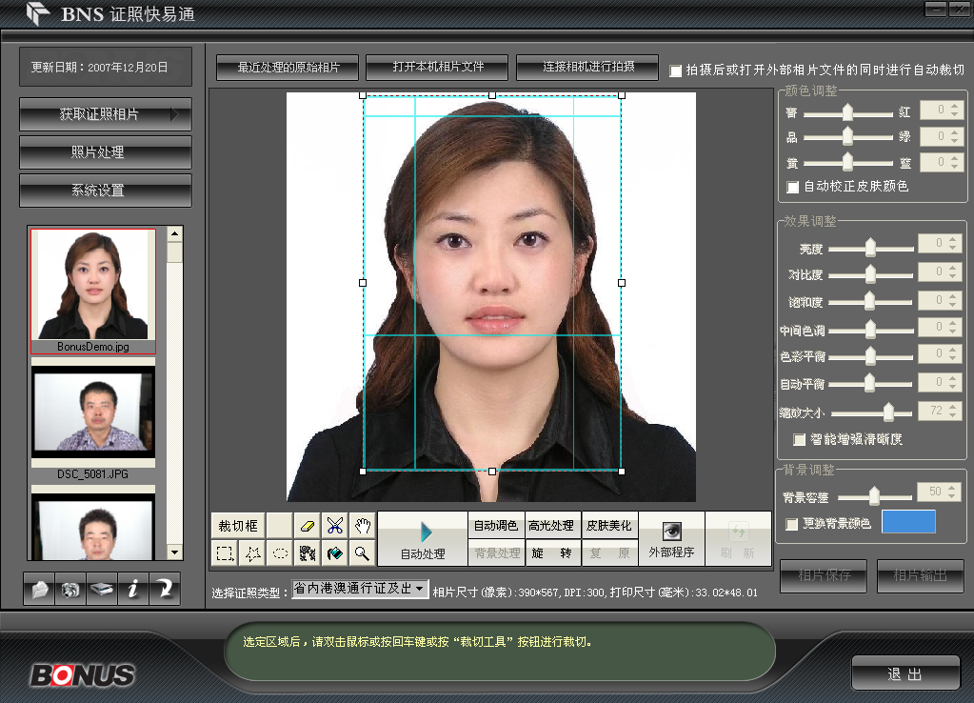

软件主画面

4.0系统安装运行
1、安装加密狗：
（1）插入BNS证照快易通软件加密狗到电脑的USB接口。
（2）将BNS证照快易通软件光盘插入光驱运行光盘中的“加密狗驱动”目录下的MicroDogInstdrv.exe 驱动加密狗。
2、安装BNS证照快易通系统：运行光盘中的“博纳思BNS证照快易通系统”目录下的setup.exe，依提示完成此部分安装，如下图：
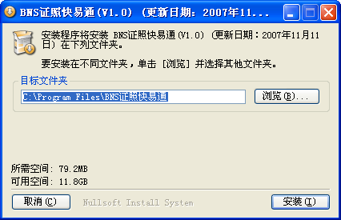
安装完后，桌面将出现BNS证照快易通图标。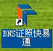
3、把加密狗通过电脑usb接口接入电脑，双击桌面的“BNS证照快易通”图标，即可运行本系统。
出现如下画面：
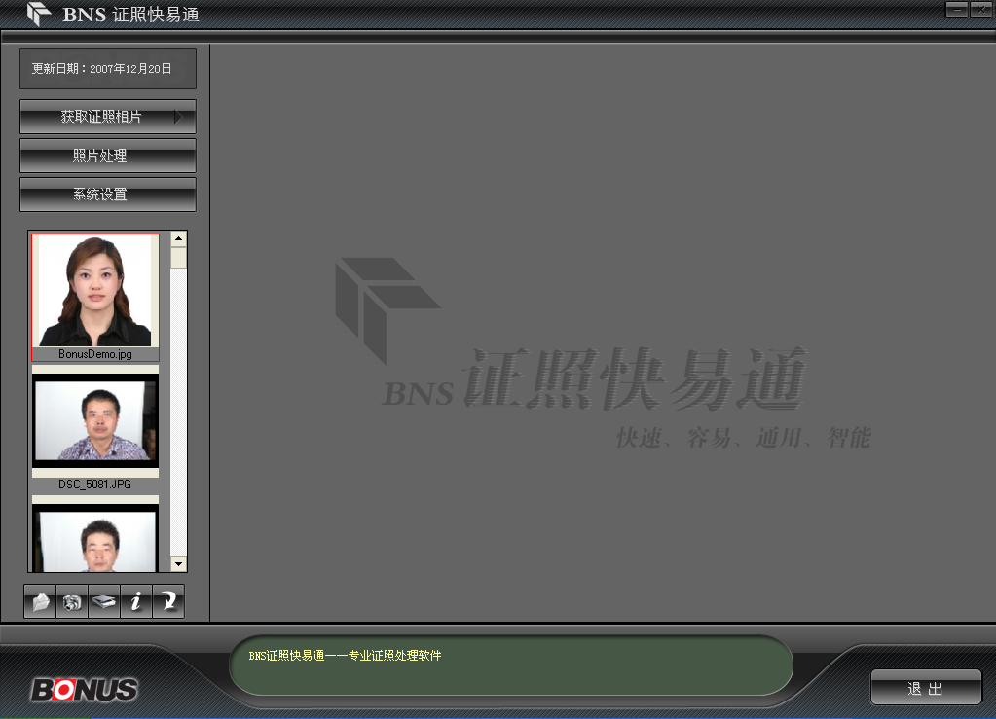

4.1获取证照相片
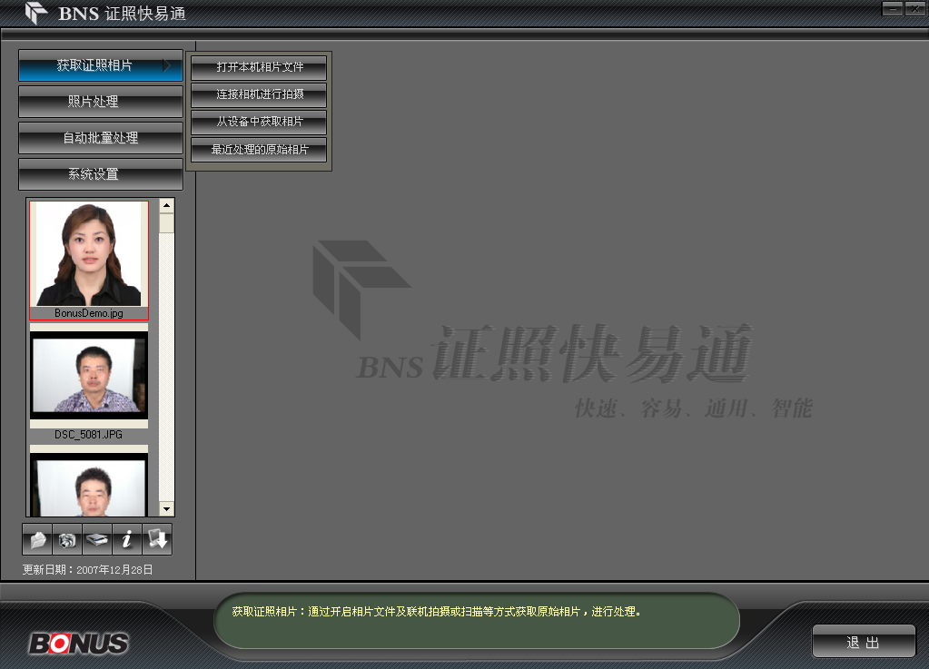
BNS证照快易通系统的人像来源包括4个方面：
1、本机相片（现有的相片文件）
2、连接相机进行拍摄
3、从设备中获取相片（扫描仪等）
4、打开最近处理过的原始相片

4.1.1打开本机相片文件
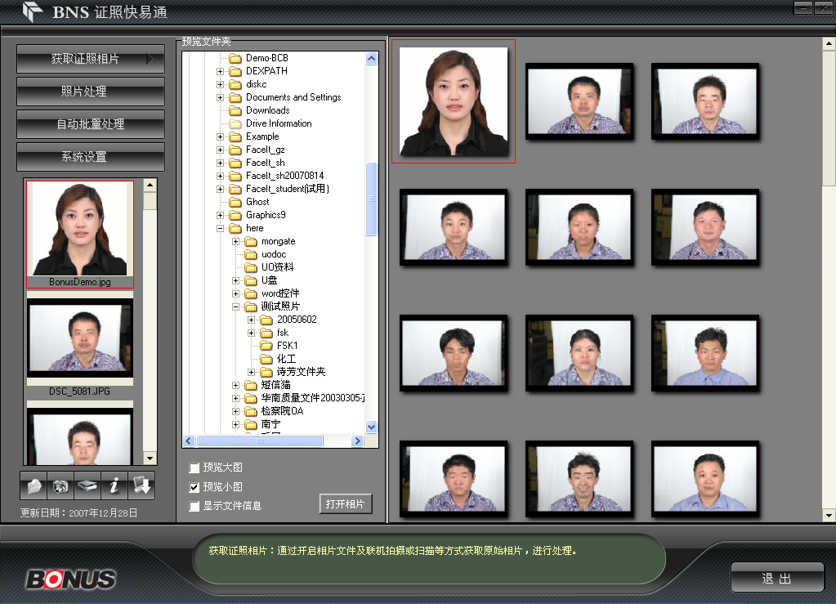

4.1.2连接相机进行拍摄
即通过软件控制数码相机或摄像头直接进行拍摄。
本系统的联机拍摄支持佳能大部分型号的数码相机。
操作步骤如下：（以Canon G5为例）
- 首先安装相机驱动程序，然后将相机打在浏览档位，将相机通过usb接口连接到电脑，等相机出现类似如下提示：
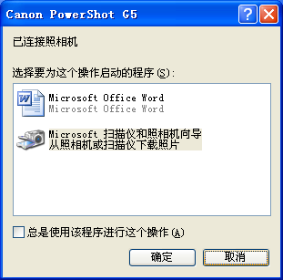
点击“取消”，然后运行BNS证照快易通，选择设备，可供选择的有佳能数码相机（老型号）、数码摄像头、佳能单反相机、奥林巴斯相机、佳能新款相机等，如（4.4.2联机拍摄设置
）图：
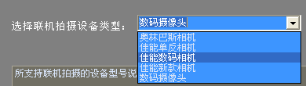
- 以下是联机后的人像采集区截图：

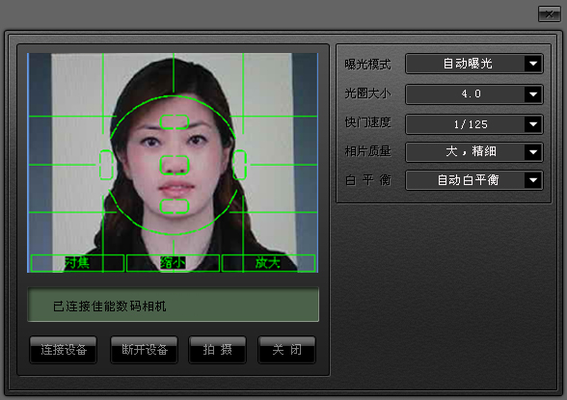

如果数码相机等没有连接好或者未正确识别，会出现以下提示：
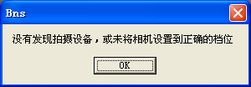

（注：照片如果太亮或太暗，可能导致系统寻找人脸误差，将出现“未发现人脸特征”的提示，此时，请调整您的拍摄环境或参数）
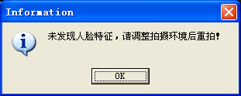

4.1.3从设备中获取相片
即从扫描仪、数码相机等设备中获取照片，以下是截图：
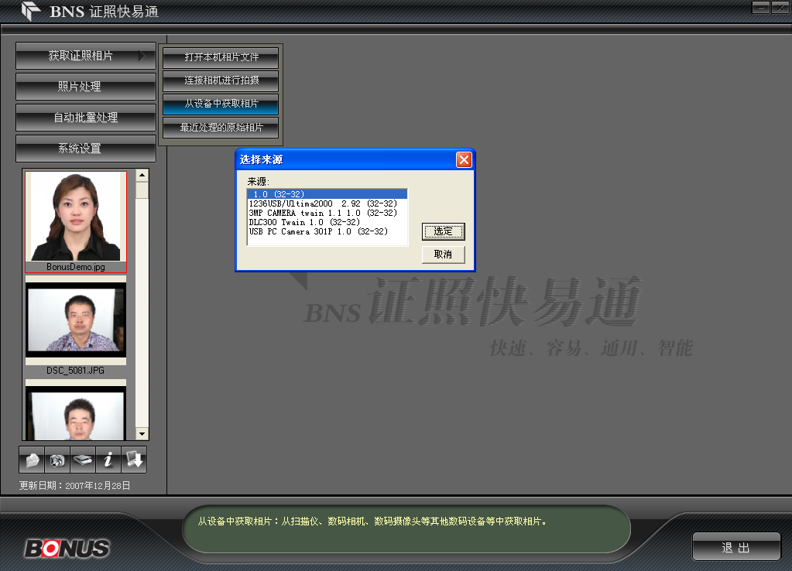
假如是扫描仪，确定之后，系统打开扫描仪的应用程序，进行扫描工作（此处不详细介绍），扫描完成后，照片被自动调入BNS证照快易通。假如是数码相机，会打开相应的画面，读取照片，进入本系统。

4.1.4最近处理的原始相片
本系统为用户提供了一个非常方便的可打开最近处理过的原始照片功能，可以调出再次处理，如图：
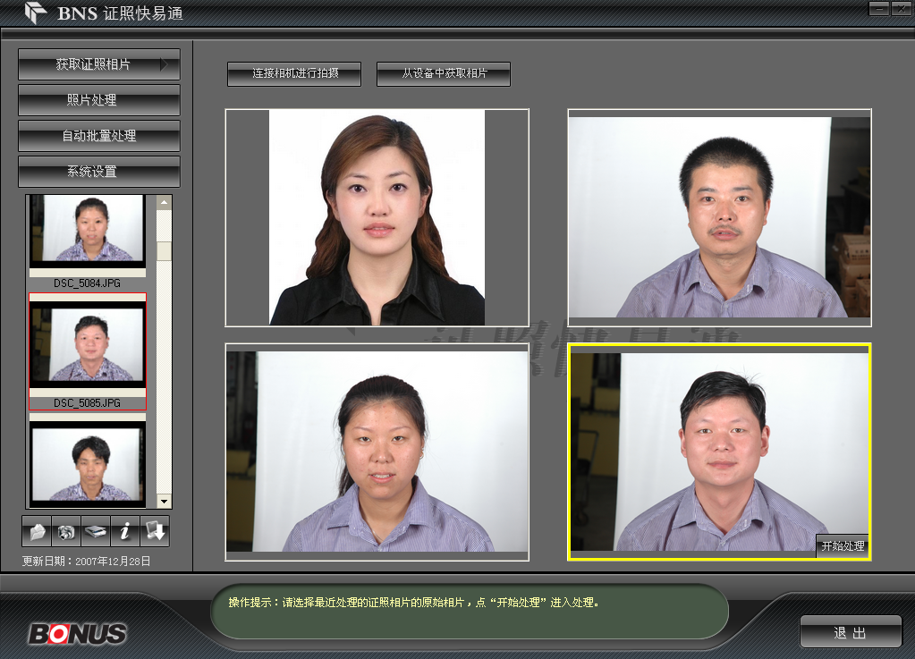

4.2单张相片处理
通过以上介绍的：外部相片、连接相机进行拍摄、从设备中获取相片、以及最近处理的原始照片四种来源方式获取的照片，可以通过自动、手工两种方法进行相片处理。下图是相片处理操作区：
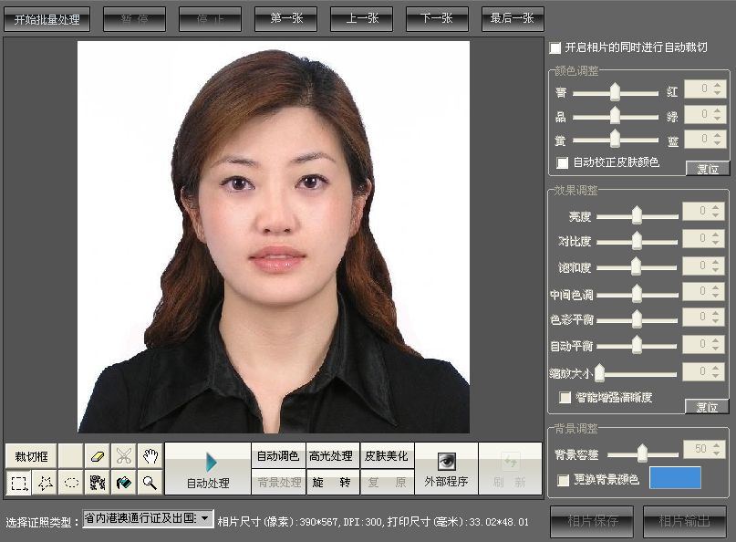
不管是自动处理还是手工处理，首先必须选择证照类型，下面以“省内港澳通行证”为例：
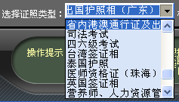

4.2.1自动处理
- 自动处理便捷操作方式： 获取到待处理相片后，如下图：
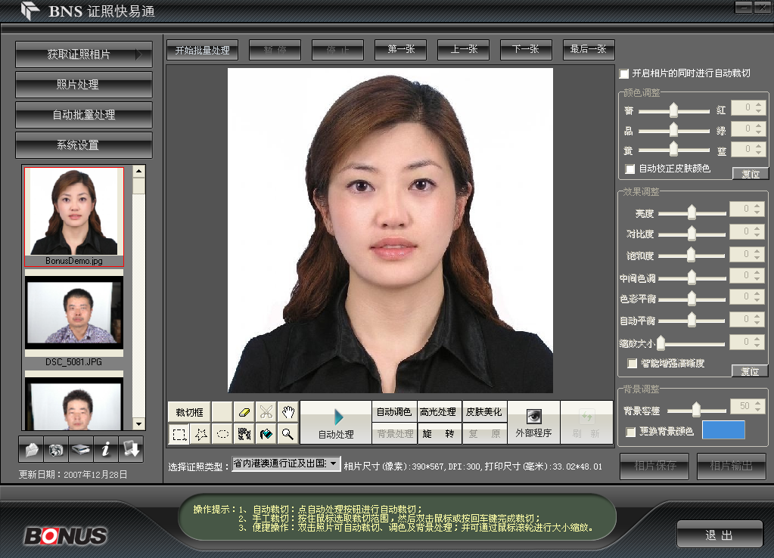
在相片上双击鼠标，系统将会自动进行自动裁切和自动去背景以及自动调肤色。处理后，如下图：
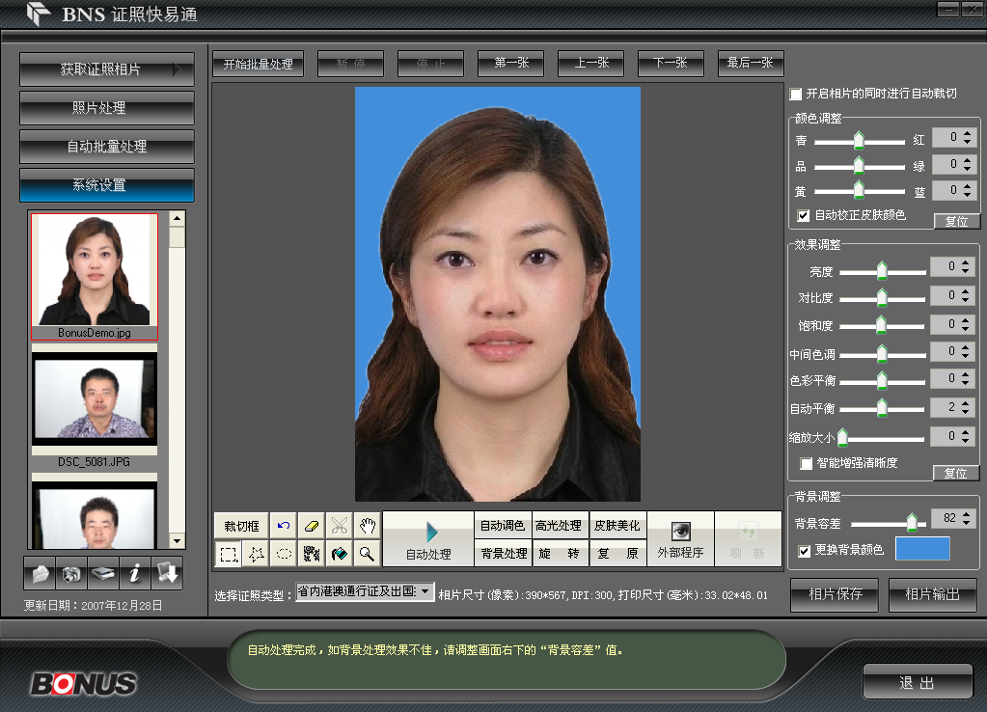
- 自动处理常规操作方式： 获取到待处理相片后，点击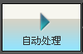按钮，处理结果同上。

4.2.2手工处理
系统同时提供了手工处理的功能，分别对原始照片进行旋转、区域选取、裁切、去背景，高光处理、皮肤美化、自动调色等功能，并且提供了常用的类似photoshop中的工具，以及通过“外部程序”按钮，直接调用photoshop软件进行更高要求的调整。

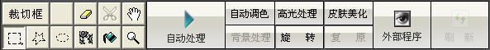
（图一：工具栏）
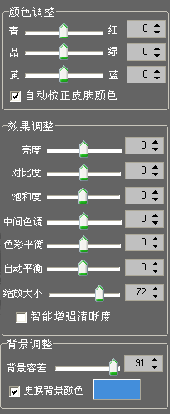
（图二：微调栏）

4.2.2.0手工处理的基本操作流程
1．点击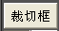或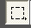按钮，手工选择图像区域，在照片上选择一块合适的区域，如图：
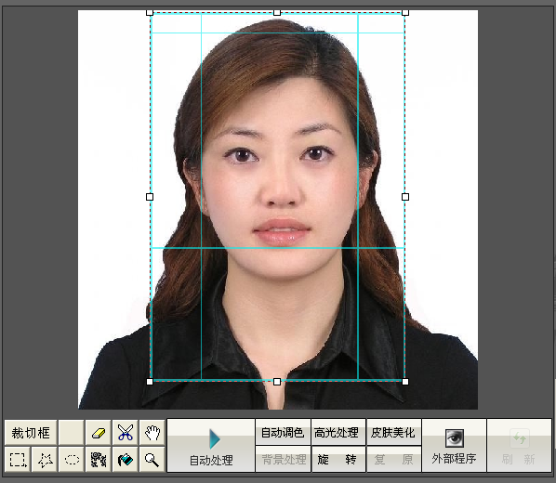
关于裁切框的说明：
（1）该裁切框是根据“系统设置”中设置的证件照片的脸宽，头顶距等参数自动生成的，并按比例缩放，确保相片的裁切准确及对称。
（2）兰色的外框表示为相片的裁切总区域，中间两根竖线用来框定脸的宽度，框内的两根横线，其中上面一根横线表头顶的距离，下一根横线表示眼睛距离底线的最短距离。
如果相片没有以上的这些严格要求，可以用按钮进行裁切，如下：
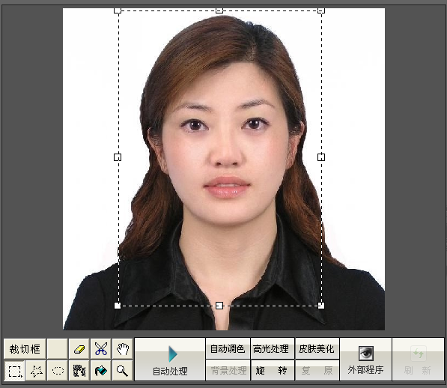
2．双击鼠标或按回车键或者点击按钮裁切，出现以下效果图：
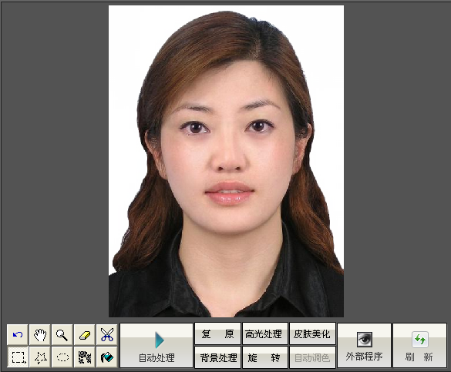
3．然后对裁切好的照片可以进一步的背景处理、高光处理以及颜色等方面的微调。

如果设定的不是白色背景，勾选“更换背景颜色”后，系统自动更换背景为系统设置中指定的颜色，如下图示：
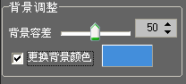
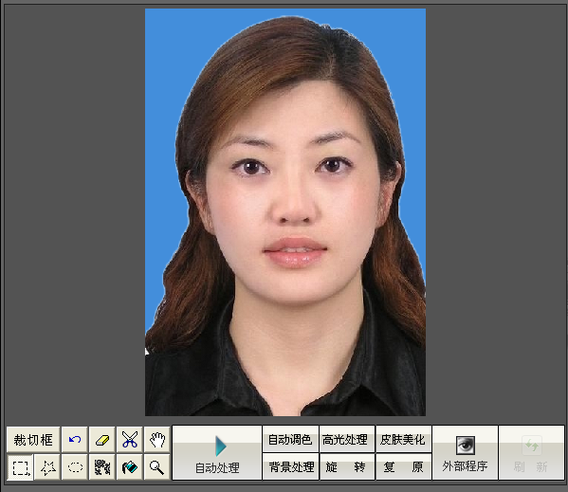

手工处理时，系统提供了非常丰富的处理工具，下面具体介绍各个工具的具体操作：

4.2.2.1抓手工具
用于放大/缩小照片时，进行图片的移动。

4.2.2.2缩放工具
用于放大/缩小照片，点缩放工具后，鼠标左按钮点照片即可放大，右按钮点照片，即可缩小。
快捷操作提示：可通过鼠标滚轮进行照片的放大缩小。

4.2.2.3撤消工具
用于撤消当前操作

4.2.2.4橡皮擦
用于擦除指定位置的内容，并填充为背景色。
点橡皮擦工具后，提示如下：
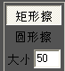
可进行橡皮擦的形状和大小的设定。

4.2.2.5裁切工具
用于裁切指定区域的内容。

注意：必须使用“矩形选框工具”选定裁切区域后，此工具才可使用。并且只有裁切后，才可进行背景处理和相片的保存及打印操作，如果使用“矩形选框工具”选定裁切区域后，也可通过按回车键进行裁切。

4.2.2.6选择工具组
为选择工具组，可分别按矩形、多边形、椭圆形及魔术棒的方式来选择区域，选定区域后，如需要删除选定的区域内容，可直接按Del键。其中，矩形选框工具选择待裁切内容后，即可按“裁切工具”进行人像的裁切。

4.2.2.7填充工具
用于向通过“选择工具组”指定区域进行颜色的填充。填充的颜色即为系统设置中设置的背景颜色。

4.2.2.8自动处理工具
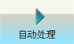用于进行自动裁切，请参见4.2.1

4.2.2.8复原工具
用于恢复最初状态，

4.2.2.9高光处理工具
用于抑制脸部高光的人像，进行修复。按高光处理按钮后，即可选择处理的范围，如下：
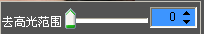

4.2.2.10皮肤美化工具
用于进行人像的美化。按皮肤美化按钮后，即可选择处理美化强度，如下：
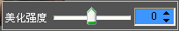

4.2.2.11背景处理工具
用于进行背景颜色的处理，如果系统设置中证照的背景要求是某种颜色，按此按钮后，即可自动进行背景色彩的变更。

4.2.2.12旋转工具
用于进行照片的旋转指定的角度和方向：
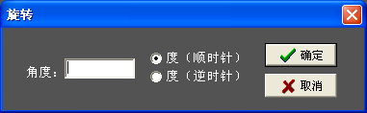

提示：移到照片处理区域的左下角，可显示“左转一度”，移到照片处理区域的右下角，可显示“右转一度”。

4.2.2.13自动调色工具
用于对脸部色彩要求统一性比较高的证照处理，比如二代身份证等，根据系统设置中设置的该类相片的标准相片，按“自动调色”后，系统即会进行肤色的自动调整和校正。

4.2.2.14外部程序工具
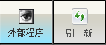用于将相片导入到例如PhotoShop之类的其他图像处理软件中进行处理，当处理完后，点“刷新”按钮，即可将外部程序处理的效果刷新到本系统中。
注意：在外部程序中处理完相片后，必须保存后，才可刷新到系统中。

4.2.2.15效果微调工具
见图二，包括颜色调整、亮度、对比度、饱和度、清晰度、中间色调、色彩平衡、自动平衡、缩放大小等等。
其中背景容差进行背景更换的强度调整。

提示：如果需要处理为白色背景的证件照片，建议原始相片采用白色背景布，并穿深色衣服进行拍照，如果需要处理为非白色背景的证件照片，建议采用兰色背景进行拍摄，可使背景更换效果更好。

4.3自动批量相片处理

4.3.1 批量处理设置

4.3.1.1确定待批量处理的相片位置
方法一：点击主菜单中的“自动批量处理”按钮，出现“指定待批量处理相片的位置”的对话框，如下：
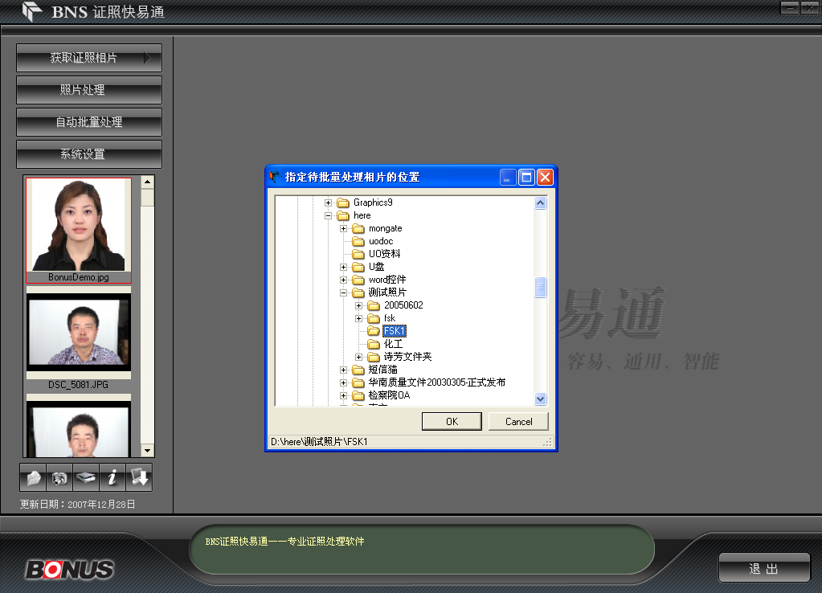
确定即可指定待批量处理相片的位置。

方法二：请参见4.1.1打开本机相片文件一节中描述，该位置即为需批量处理的相片位置。

4.3.1.2确定批量处理后相片的保存设置
请参见4.5.4保存选项一节中描述，
批量处理后相片的保存位置将按其中设置的位置保存。
批量处理后相片的命名规则将按其中设置的默认保存名称进行命名。

4.3.2 进行批量相片处理
在以下画面时，点“开始批量处理”按钮，系统将自动进行批量处理：（从左边浏览条中当前指定的相片位置开始进行批量处理）
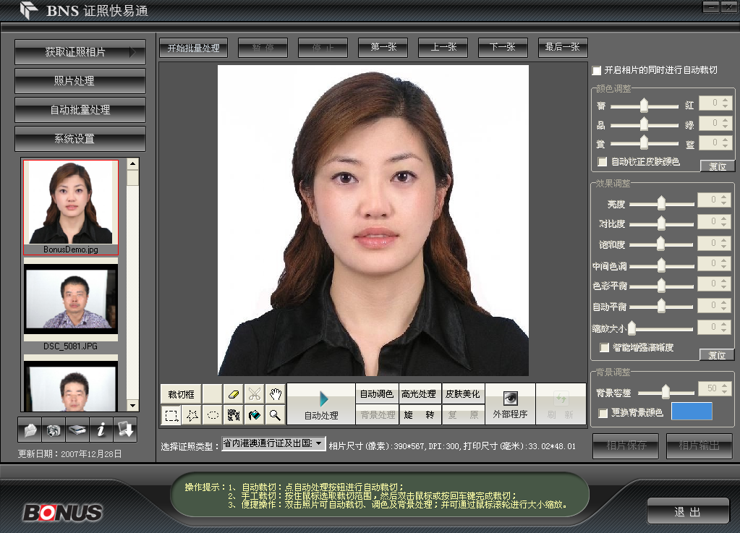
如果需要暂停或停止，点“暂停”或“停止”即可。
批量处理完后，相片将保存在设定位置下。

4.4相片保存与相片输出

4.4.1 相片保存
照片处理完成之后，需要保存，点击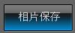按钮，选择保存位置即可。

4.4.2 相片输出
系统可以把排版好的照片直接输出到打印机或者文件，并且可以自定义纸张大小，设置每页打印照片数量等。
点击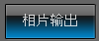按钮，可出现以下界面：
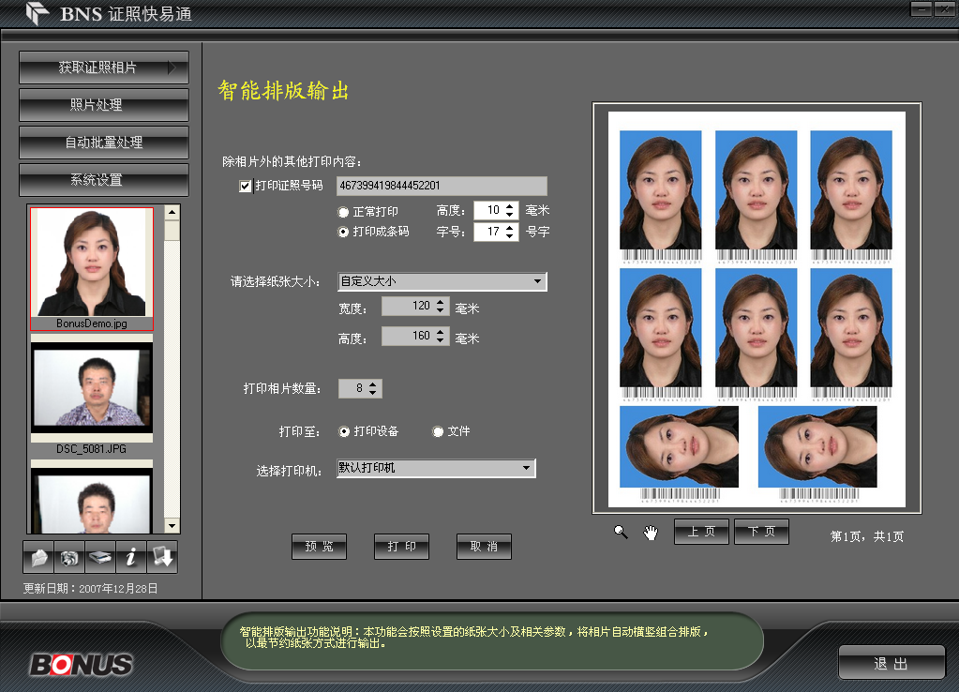
更改完设置之后，请点击“预览”按钮来查看输出效果。

4.5 系统设置

4.5.1证照规格设置
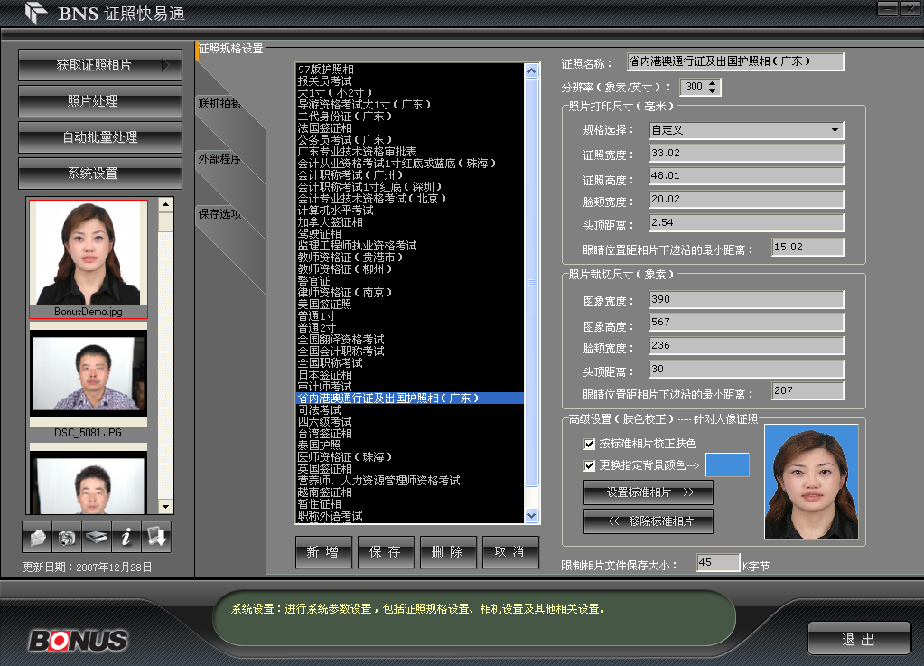

系统收集了全国几十种证照规格标准，并且提供给客户不断扩展、添加新规格的功能，需设置的参数如下所示：
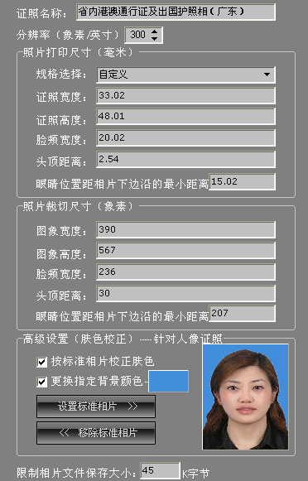

其中特别注意：如果某相片要处理成某指定颜色，请点击“更换指定背景颜色”后的色块，进行设置。

设置好对应规格之后，点击“保存”按钮，即可。

4.5.2联机拍摄设置
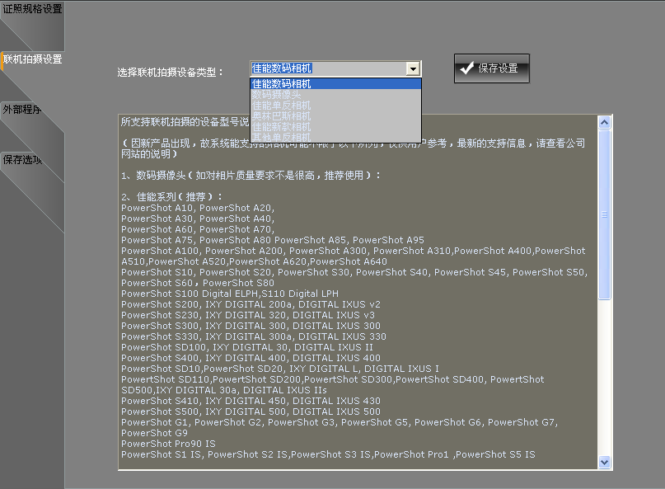
联机拍摄，即系统直接控制相机等进行拍摄，以下是可选择的联机拍摄类型：
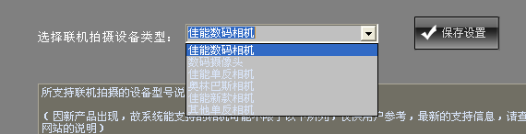

4.5.3外部程序管理
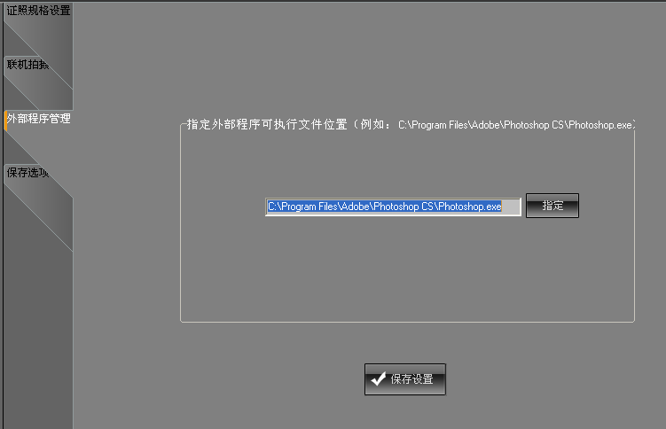
这里设置的是直接调用外部程序所在的位置，比如指定photoshop等软件的具体安装位置。

4.5.4保存选项
可进行如下设置：
1、设置相片的默认保存位置。
2、设置相片的默认保存文件名，

如下图：
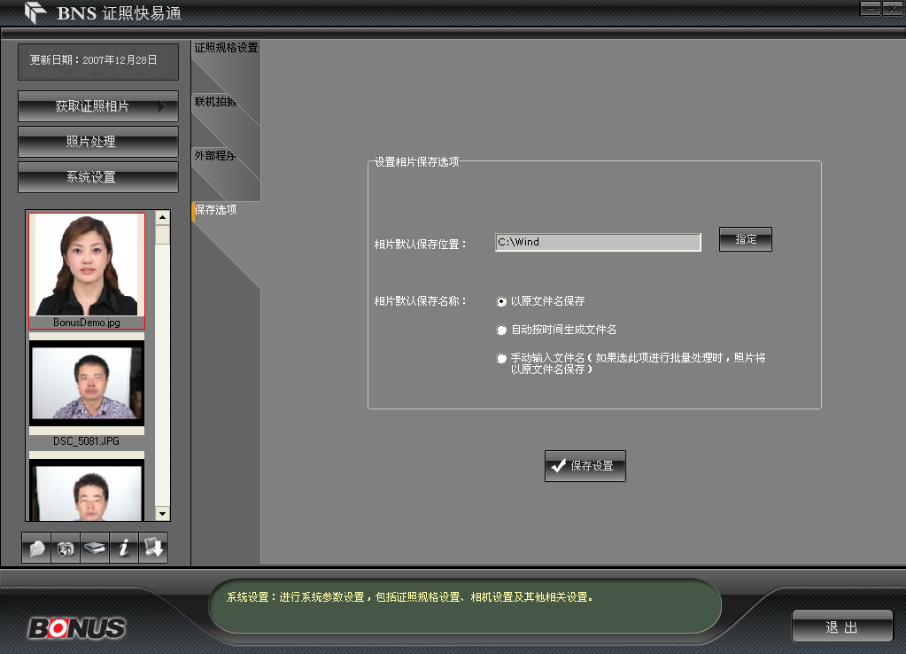
例如，设置位置为c:\ ，保存名称为：自动按时间生成文件名，则相片处理完后，保存画面如下：（默认为当前时间+.jpg命名）
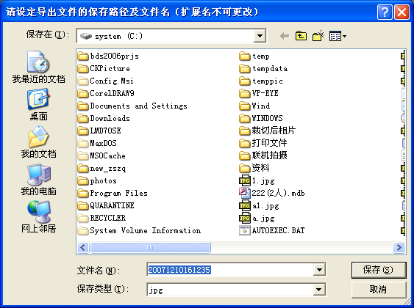

4.6 系统快捷操作

以上各按钮分别为“打开本机相片文件”“连接相机进行拍摄”“从设备中获取相片”“系统信息”“在线升级”，其中前三项的功能请参见4.1节中的介绍。

4.6.1 系统在线升级
点“在线升级”按钮，系统会自动寻找是否有新的升级包，如果没有找到，将提示如下：
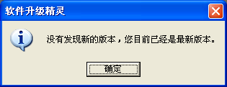

如果找到升级包，类似如下提示：
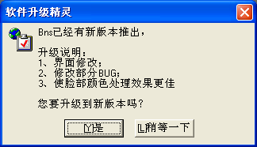
点“是”，进入升级画面：
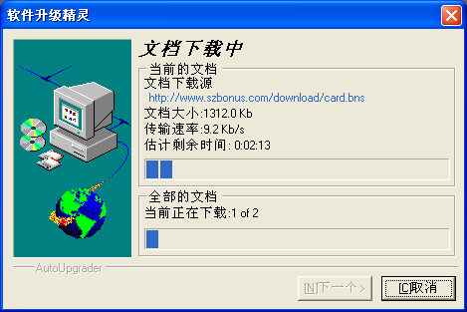
这时系统将自动下载并升级，升级完后，自动将会重新运行主程序。

4.6.2 系统信息
点“系统信息”按钮，将显示系统信息及本次升级信息。
